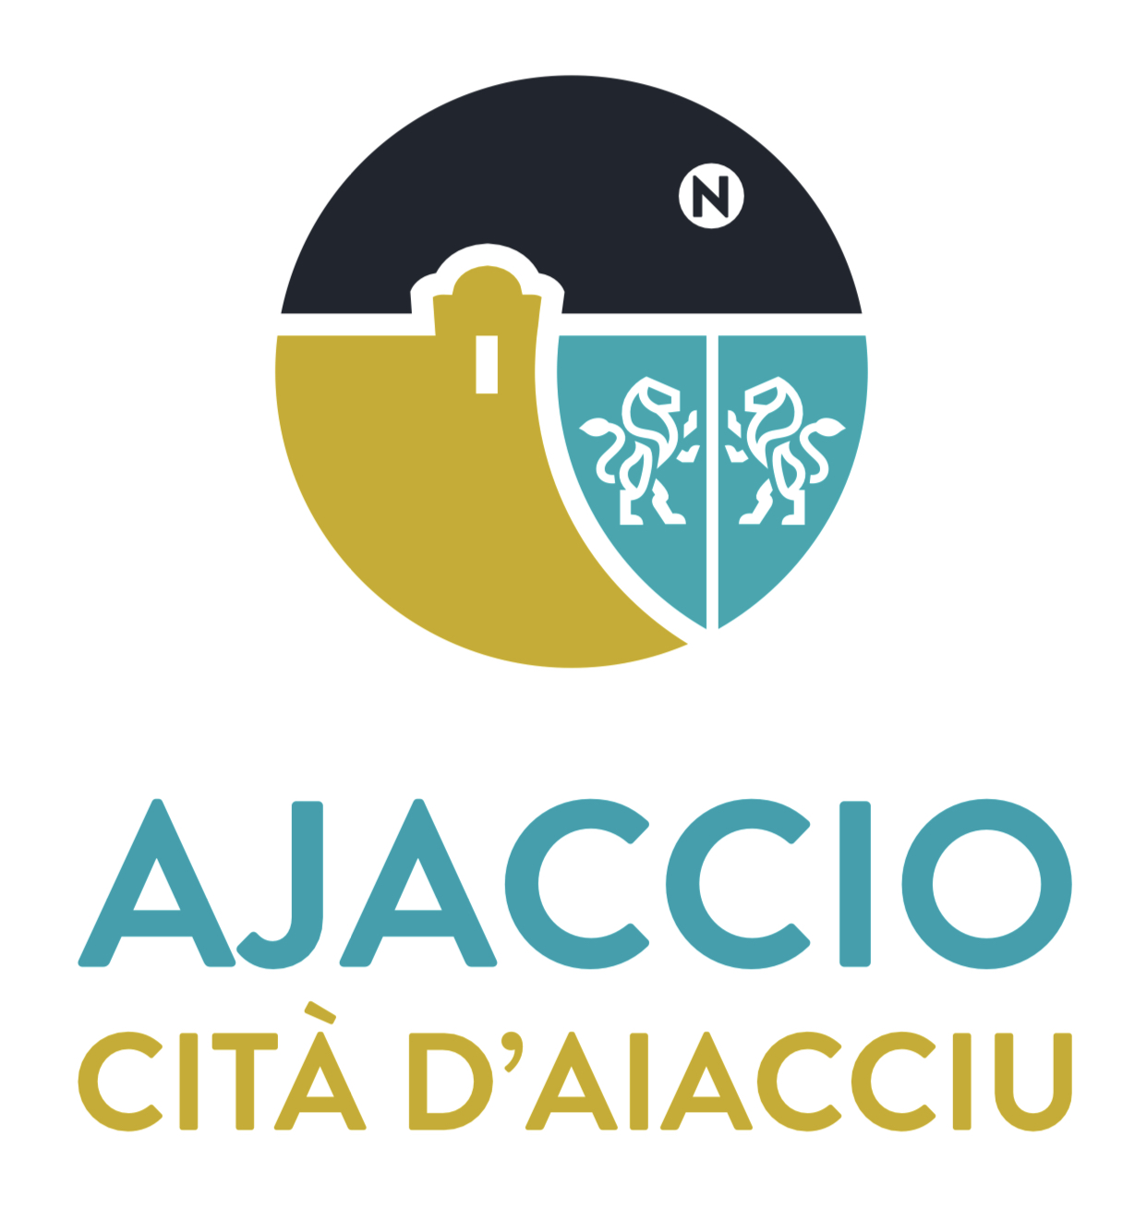

DGA Environnement, cadre de vie et attractivité
Direction du commerce, de l’artisanat
et du domaine public
Pôle Gestion du Domaine Public

 04.95 51 78 65.
 04.95 51 78 64
commerce@ville-ajaccio.fr

AVIS DE SELECTION PREALABLE A DELIVRANCE D’UN TITRE D’OCCUPATION DU DOMAINE PUBLIC

POUR L’INSTALLATION
D’UN KIOSQUE A JOURNAUX
Du 1er mai 2024 au 30 juin 2026 sur la commune d’Ajaccio

Procédure prévue à
L’article L. 2122-1-1 du code général de la propriété des personnes publiques.

ARTICLE 1 – Dénomination et adresse de la collectivité : VILLE D’AJACCIO – Avenue Antoine Serafini – BP412 – 20304 AJACCIO CEDEX.

ARTICLE 2 – Mode de passation : attribution d’une autorisation d’occupation du domaine public communal avec avis de sélection préalable, en application de l'article L. 2122-1-1 du code général de la propriété des personnes publiques.

ARTICLE 3 – Objet de l’avis de publicité préalable : le présent avis concerne l’autorisation d’occuper le domaine public communal, avec droits exclusifs, en vue de l’installation d’un kiosque à journaux sur la place Foch.

- Place Foch, 20000 AJACCIO.

ARTICLE 4 – Caractéristiques essentielles de la convention

Redevance mensuelle d’occupation du domaine public : les candidats devront s’acquitter d’une redevance dont le montant est fixé par décision municipale pour l’année 2024. Ce montant est révisé régulièrement sur la base de l’indice du coût des loyers commerciaux :
- Kiosque à journaux jusqu’à 20m² : 424 € par mois
- Au-delà de 20m² : 20.20 €/m² et par mois
- Etalage : 7.50 € /ML et par mois
- Portant : 14.50 € par unité et par mois

Durée du titre : l’autorisation d’occupation du domaine public entrera en vigueur à compter de sa notification. Elle est conclue pour une durée de 2 ans mois soit jusqu’au 30 avril 2026), non-prorogeable par tacite reconduction.

Lieu d’exécution : commune d’Ajaccio.
ARTICLE 5 – Critères d’attribution et sélection du candidat.
Le jugement des candidatures des candidats se fera en fonction des critères suivants :

- La proposition commerciale
Un descriptif détaillé de l’activité, les services proposés, un descriptif des installations et aménagements intérieur envisagé, les moyens humains et matériels consacrés à l’activité.

Ce critère sera examiné à concurrence de 50 % dans le cadre du jugement des candidatures.

- Les garanties techniques
Motivation, parcours et expériences professionnelles en phase avec le projet (expérience commerciale, expérience similaire, autres points de vente, etc,).

Ce critère sera examiné à concurrence de 50 % dans le cadre du jugement des candidatures.

ARTICLE 6 – Procédure
L’article L2122-1-1 du code général de la propriété des personnes publiques dispose que lorsque le titre d’occupation temporaire du domaine public mentionné à l'article L. 2122-1 du même code permet à son titulaire d'occuper ou d'utiliser le domaine public en vue d'une exploitation économique, l'autorité compétente organise librement une procédure de sélection préalable présentant toutes les garanties d'impartialité et de transparence, et comportant des mesures de publicité permettant aux candidats potentiels de se manifester.

La présente procédure s’inscrit dans ce cadre.

Pièces du dossier de consultation :
- Un avis d’appel public à la concurrence ;
- Un formulaire d’offre.

Conditions de retrait du dossier de consultation :
Le dossier de consultation peut être retiré auprès de la Mairie d’Ajaccio, Direction du commerce, de l’artisanat et du domaine public
4 Boulevard du Roi Jérôme – 20000 AJACCIO
Tél. : 04 95 51 78 65 ;
- Sur le site internet de la municipalité : https://www.ajaccio.fr/ ;
- Sur demande à l’adresse mail suivante : commerce@ville-ajaccio.fr.

Lors du retrait du dossier, le candidat potentiel est tenu de communiquer son identité et ses coordonnées (obligatoirement mail).

ARTICLE 7 – Modalités de constitution et de remise des dossiers de candidature :
Article 7.1.
Les candidats doivent produire un dossier de proposition composé des documents suivants :
Le formulaire d’offre, complété, daté et signé, comprenant :
- Un extrait KBis daté de moins de 3 mois ou une attestation de dépôt de création d’entreprise (chambre de commerce ou des métiers) ;
- Une copie de la CNI/passeport du représentant légal de l’entreprise ;
- Une attestation d’assurance responsabilité civile professionnelle couvrant l’exercice de l’activité économique ;
- Une attestation de vigilance délivrée par l’URSSAF pour les entreprises existantes.
- Le dossier de candidature intégrant la proposition commerciale et les garanties techniques

La ville d’Ajaccio se réserve le droit de demander au candidat, la production de toute pièce manquante, citée ci-dessus.

Les dossiers de candidature sont à transmettre par courrier ou par courriel selon les modalités suivantes :

- Le dossier de proposition devra être mis sous enveloppe, expédié par la poste en recommandé avec accusé de réception, à l’adresse et avec les mentions suivantes :

NE PAS OUVRIR
Mairie d’Ajaccio
Direction du commerce, de l’artisanat et du domaine public
Avenue Antoine Serafini BP 412 – 20304 AJACCIO Cedex
La proposition est déposée dans le format suivant : un exemplaire papier

- Par courriel à l’adresse suivante : commerce@ville-ajaccio.fr

ARTICLE 8 – CAS D’IRRECEVABILITE DES DOSSIERS DE CANDIDATURES :
- La rédaction ou la présentation des pièces du dossier dans une autre langue que le français,
- Les dossiers de candidature remis après la date limite ;
- La candidature d’une personne morale ayant une dette financière vis-à-vis de la ville d’Ajaccio ;
- La non-production des pièces énoncées à l’article 7 du présent avis ;
- Le dépôt d’un dossier manifestement incomplet ne permettant pas de juger l’offre du candidat en application des critères de sélection ;
- Toute variante aux termes et conditions du présent avis ;
- Toute proposition ne répondant pas aux critères ;
- Le non-respect des dispositions de l’article 7.

ARTICLE 9 - Date limite de dépôt des dossiers de candidature :
Le 27 juin 2024 à 12h00.

ARTICLE 10 - Informations complémentaires
Toute demande écrite concernant le présent avis peut être adressée à la ville d’Ajaccio – Direction du commerce, de l’artisanat et du domaine public - par courrier (commerce@ville-ajaccio.fr).

Date de publication : 13 juin 2024

